作业8
注意：须给出解题过程或步骤，不可直接写答案；必要时，可使用计算器帮助。
- 给定函数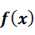离散值如下：
 | 1.0 | 1.2 | 1.4 | 1.6 | 1.8
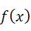 | 3.2 | 3.5 | 5.0 | 5.2 | 4.8
分别用复化梯形和复化Simpson公式计算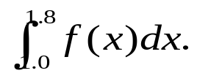
- 构造积分 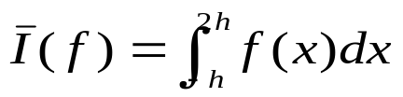的数值积分公式
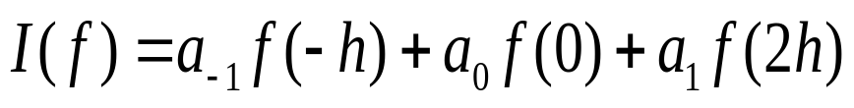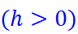
使其具有尽可能高的代数精度，该公式的代数精度是多少？
- 记 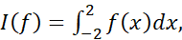 设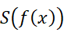为其数值积分公式，其中，
具有尽可能高的代数精度，并求该公式的代数精度（需给出求解过程）；

